Мир природы и человека, 1 (доп) класс, 5 апреля
Тема урока: Части тела человека
Цель урока: Закрепление понятий о частях тела человека.
Задачи:
Коррекционно - образовательные: закрепить знания учащихся о частях тела человека; усвоить название частей тела (голова, туловище, волосы, уши, глаза, нос, рот, брови, руки, ноги) и их роли в жизни человека.
Коррекционно - развивающие: расширить и актуализировать словарь по данной теме; работа над развитием мимики и движений, развитием памяти, общей моторики, осязания.
Коррекционно - воспитательная: воспитывать у детей положительное отношение к своей внешности, желание ухаживать за всеми частями тела.
Ход урока.
I. Организационный момент.
Учитель: Прозвенел звонок, начинается …..?
Учащиеся: Урок.
(Учитель звонит в колокольчик, который символизирует начало урока)
Учитель: Здравствуйте, ребята! (Учитель приветствует учащихся)
Учащиеся: Здравствуйте! (Учащиеся приветствуют учителя стоя)
Учитель: Садитесь на свои места. (Учащиеся садятся на свои места)
II. Постановка целей урока, мотивирование на учебную деятельность.
Учитель: Ребята, посмотрите на доску. Кто изображен на этом плакате? (Человек.)
-Как вы думаете, о ком мы будем сегодня говорить? (О человеке, о себе)
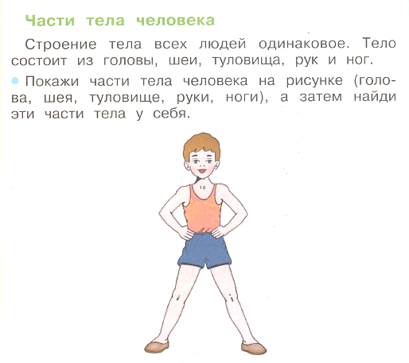
III. Актуализация знаний.
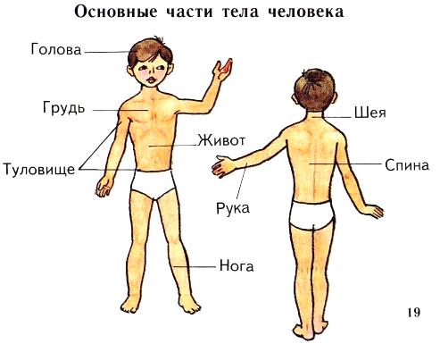
IV. Целеполагание, постановка проблемы.
Учитель:
Высокие, низкие, далекие, близкие,
Гиганты, гномы, малыши,
Слабыши и крепыши,
Блондины, брюнеты, шатены,
И папы, и мамы, и дети –
Роднее их нет на свете.
Учитель: Все мы разные на вид, но есть у каждого – и руки, и ноги, и рот. Два уха, два глаза и нос. Но какими бы мы не были разными, все люди похожи своим телосложением. (Учитель читает стихотворение и показывает картинки)
Учитель: Дети, посмотрите на меня– это что? (Учитель показывает на свою голову)
Учащиеся: Голова.
Учитель: Правильно. Дотроньтесь до своей головы.
Учитель: Какой формы голова? Круглая?
Учащиеся: Да.
Учитель: Есть два помощника на службе у тебя. Не замечая, их используешь шутя. Что это? (Учитель загадывает загадку и показывает на глаза)
Учащиеся: Глаза.
Учитель: Покажите где у вас глаза. ( Учащиеся показывают пальцем глаза).
Учитель:
Разберемся вместе, дети,
Для чего глаза на свете?
И зачем у всех у нас
На лице есть пара глаз?
Учитель: Ребята, глаза очень важный орган чувств.
Глаза тебе даны, чтоб видеть прекрасный мир вокруг нас.
Учитель: Ребята, наши глазки устали немного. Давайте им поможем.
Я предлагаю вам проследить глазками во время физминутки.
V. Коррекция. Зрительная гимнастика «Солнечный денёк»
https://youtu.be/vJ43IAIkTjY
VI. Самостоятельная работа с использованием полученных знаний.
Учитель: Ребята, посмотрите на меня, что это? (Учитель показывает пальцем брови у себя на лице)
Учащиеся: Брови.
Учитель: Ребята, покажите у себя на лице брови. (Дети показывают брови)
Ребята, когда мы удивляемся, то поднимаем брови. Поднимите брови от удивления. (Дети выполняют) А теперь отпустите. Когда мы грустим, брови нахмуриваем. Давайте нахмурим брови. (Дети выполняют) Молодцы!
Учитель: Дети что это? (Учитель показывает пальцем на свой нос)
Учащиеся: Нос.
Учитель:
Есть прямые носики,
Есть носики - курносики.
Очень нужен всякий нос
Раз уж он к лицу прирос.
- Покажите свой нос. ( Учащиеся показывают)
Нос нужен, чтобы запах различать. Давайте мы подышим носиком. (Учащиеся с учителем нюхают цветы)
Учитель: Дети, посмотрите что это? (Учитель показывает на себе уши и спрашивает)
Учащиеся: Уши.
Учитель: Правильно. Покажите, где у вас уши. (Дети показывают) Молодцы!
Ребята, а для чего человеку нужны уши?
Учащиеся: Чтобы слышать.
Учитель: Дети, что это? (Учитель показывает пальцем на свой рот)
Дети: Рот.
Учитель: Правильно. Покажите на себе, где у вас рот. (Дети показывают)
Учитель: Ребята, ваши ручки устали, давайте выполним упражнение с помощью массажных мячиков.
Я мячом круги катаю,
Взад - вперед его гоняю.
Им поглажу я ладошки,
А потом сожму немножко.
Каждым пальцем мяч прижму,
И другой рукой начну.
А теперь последний трюк!
Мяч катаю между рук!
(Учитель читает стихотворение и выполняет движения по тексту, учащиеся повторяют движения за педагогом)
VII. Систематизация знаний.
Учитель: Дети, посмотрите что это?
(Учитель показывает на волосы и спрашивает у учащихся)
Учащиеся: Волосы.
Учитель: Правильно волосы. Покажите, где у вас волосы? (Дети показывают).
Пальчиковая гимнастика «Это я!»
Учитель: А сейчас я предлагаю с помощью пальчиков выполнить интересные движения. Ребята, повторяйте за мной.
(Учащиеся повторяют движения за учителем, показывая пальцем свои части тела)
Это глазки. Вот, вот. (Показываем сначала левый глаз, потом правый)
Это ушки. Вот, вот. (Беремся сначала за мочку левого уха, потом - правого)
Это нос, это рот. (Левой рукой показываем рот, правой - нос)
Там спинка. Тут живот. (Левую ладошку на спину, правую - на живот)
Это ручки. Хлоп-хлоп. (Показываем обе руки, потом 2 раза хлопаем в ладоши)
Это ножки. Топ-топ. (Кладем ладони на бедро, потом 2 раза топаем)
Ой, устали! Вытрем лоб. (Правой ладонью проводим по лбу)
Учитель: Отдохнули? Продолжим урок. Мы с вами говорили только про голову. А что еще нужно приставить к голове, чтобы получился человек?
Учащиеся: Туловище.
Учитель: Покажем на себе туловище
Учитель: Чего еще не хватает, чтобы получился человек. (Учитель показывает на руки)
Учащиеся: Руки.
Учитель: Правильно, руки. Покажем свои руки. (Дети показывают)
А сколько рук у нас? Давайте посчитаем. (Дети вместе с учителем считают)
Учитель: У нас две руки.
Учитель: А чего еще не хватает? (Учитель показывает на свои ноги).
Учащиеся: Ног.
Учитель: Покажите свои ноги. Потопаем ногами. Молодцы! А сколько ног у нас. (Дети считают вместе с учителем ноги) У нас две ноги.
Учитель: Какие молодцы, вы все сказали про человека!
Учитель:
Одна дана нам голова,
А глаза два
И уха два,
И два виска, и две щеки,
И две ноги, и две руки.
Зато один и нос и рот.
А будь у нас, наоборот,
Одна нога, одна рука,
Зато два рта, два языка,
Мы только бы и знали,
Что ели да болтали!
VIII. Оценивание.
Учитель: Итак, наш урок подходит к концу. Давайте вспомним, из чего состоит наше лицо.
Учитель: Посмотрите, у каждого на столе лежит нарисованное лицо. Но оно пустое. Вам нужно нарисовать глазки, носик, ротик. Возьмите простой карандаш и нарисуйте недостающие элементы. (Учащиеся закрепляют свои знания, самостоятельно рисуя части лица). Молодцы! Давайте прикрепим на доску наши красивые личики. (Учащиеся прикрепляют свои нарисованные личики на доску с помощью магнитиков)
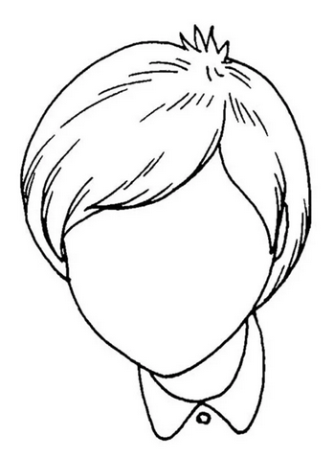
IX. Рефлексия.
Сегодня вы узнали много нового про человека и части его тела. Спасибо, дорогие ребята, за хорошую работу!

Урок окончен! Молодец!
